**ФЕДЕРАЛЬНОЕ АГЕНТСТВО СВЯЗИ**

**Федеральное государственное образовательное бюджетное учреждение**

**высшего образования**

**«Санкт-Петербургский государственный университет телекоммуникаций**

**им. проф. М. А. Бонч-Бруевича»**

**_____________________________________________________________________________**

Кафедра радиосистем и обработки сигналов

Дисциплина «Цифровая обработка сигналов»

**Лабораторная работа ЛР08**

**ЛИНЕЙНЫЕ ДИСКРЕТНЫЕ СИСТЕМЫ**

Выполнили:

ст. гр. ИКТ3-83  
Громов А.А.  
Миколаени М.С

Проверила:

Меркучева Т. В.

Санкт-Петербург  
2020

**Таблица исходных данных.**

|  |  |  |  |
| --- | --- | --- | --- |
| Переменная | Назначение | Значение | Идентификатор |
|  | Номер бригады |  | Nb = 11 |
|  | Коэффициенты числителя передаточной функции |  | Вектор  b = [0.72 0.84816 0.72] |
|  | Коэффициенты знаменателя передаточной функции |  | Вектор  a = [1 -1.053 0.706] |
|  | Длина ИХ |  | N1 = 21 |
|  | Длина воздействия |  | N2 = 31 |
|  | Частота дискретизации |  | Fs = 11000 |

**Цель работы:** изучить математическое описание линейных дискретных систем и овладеть программными средствами и их моделирование и анализа в MATLAB.

ПФ:

РУ:

ИХ:

**ВЫПОЛНЕНИЕ РАБОТЫ**

**П.1. ВЫЧИСЛЕНИЕ ИМПУЛЬСНОЙ ХАРАКТЕРИСТИКИ - функция impz**

ГРАФИК ИМПУЛЬСНОЙ ХАРАКТЕРИСТИКИ

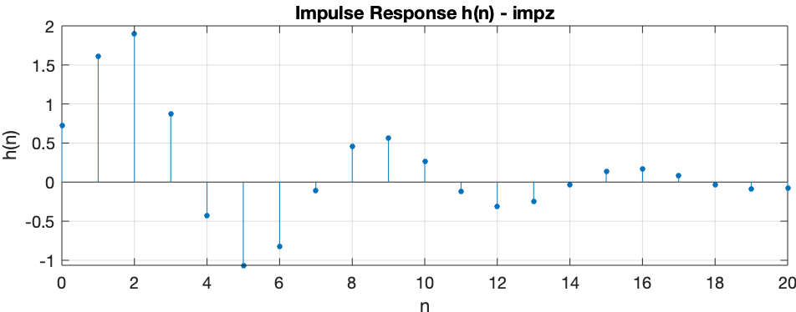

Пояснение:

* *Аналитическая формула ИХ рекурсивного звена 2-го порядка*
* *В действительности длина ИХ рекурсивных ЛДС бесконечна.*

**П.2. ВЫЧИСЛЕНИЕ ИМПУЛЬСНОЙ ХАРАКТЕРИСТИКИ - функция filter**

ГРАФИК ИМПУЛЬСНОЙ ХАРАКТЕРИСТИКИ

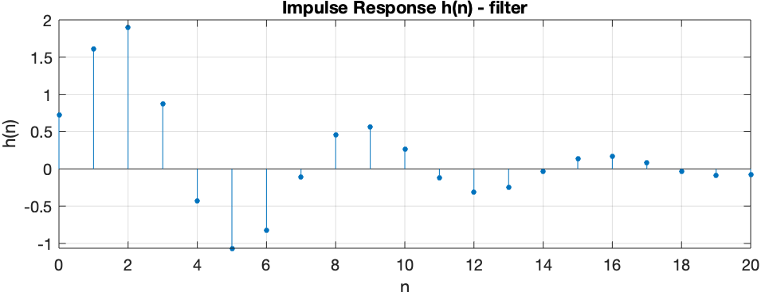

Пояснение:

* *Импульсная характеристика – реакция на цифровой единичный импульс. Поэтому в качестве воздействия поступает цифровой единичный импульс длины N1-1. Длина цифрового единичного импульса ограничивается ИХ.*

**П.3. ВЫЧИСЛЕНИЕ РЕАКЦИИ ПО ФОРМУЛЕ СВЕРТКИ**

ГРАФИКИ ВОЗДЕЙСТВИЯ И РЕАКЦИИ, вычисленной по ФОРМУЛЕ СВЕРТКИ

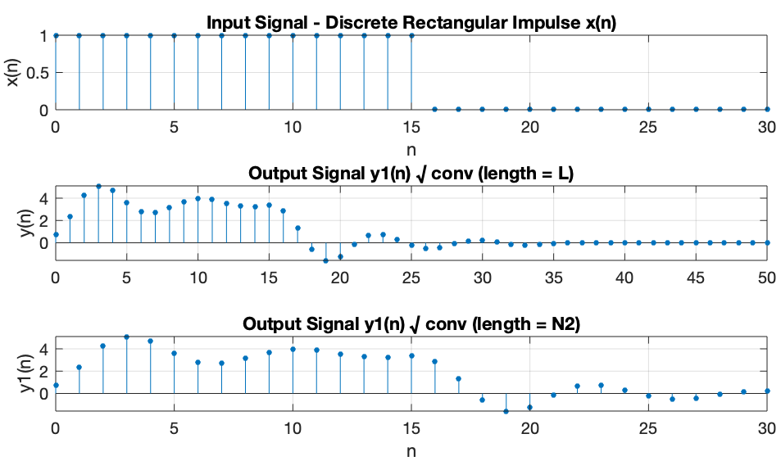

Формула свертки:

Пояснение:

* *Длина импульса равна int(N2/2), в данном случае 16.*
* *Длина реакции ограничена (L=N2+N1-1)=51.*

**П.4. ВЫЧИСЛЕНИЕ РЕАКЦИИ ПО РАЗНОСТНОМУ УРАВНЕНИЮ**

ГРАФИК РЕАКЦИИ, вычисленной по РАЗНОСТНОМУ УРАВНЕНИЮ

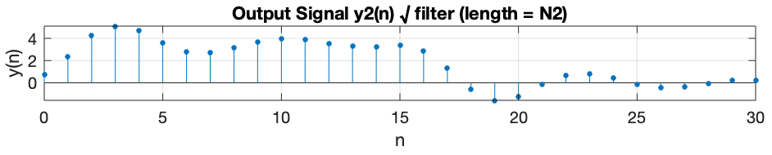

Пояснение:

* *Длина реакции равна длине воздействия N2=31 потому, что длина реакции без ограничения бесконечна*

**П.5. ВЫЧИСЛЕНИЕ ПАРАМЕТРОВ ПЕРЕДАТОЧНОЙ ФУНКЦИИ В ВИДЕ ПРОИЗВЕДЕНИЯ ПРОСТЕЙШИХ МНОЖИТЕЛЕЙ**

Пояснение:

* *Нули и полюсы в алгебраической форме и коэффициент усиления:*

*(q – нули, p – полюсы, K- коэффициент усиления)*

*q =*

*-0.5890 + 0.8081i*

*-0.5890 - 0.8081i*

*p =*

*0.5265 + 0.6548i*

*0.5265 - 0.6548i*

*K =*

*0.7200*

* *Нули в показательной форме:*

*(rq –* *радиусы комплексно сопряженных нулей, wq – аргументы комплексно сопряженных нулей)*

*rq =*

*1.0000*

*1.0000*

*wq =*

*2.2006*

*-2.2006*

* *Полюсы в показательной форме:*

*(rp - радиусы комплексно сопряженных полюсов, wp - аргументы комплексно сопряженных полюсов)*

*rp =*

*0.8402*

*0.8402*

*wp =*

*0.8936*

*-0.8936*

* *Значение аргумента полюса*

*wq=0,7 π  
-0,7 π  
  
wp=0,284π*

*-0,284π*

* *Передаточная функция в виде произведения простейших множителей с нулями и полюсами в показательной форме:*

**П.6. ВЫЧИСЛЕНИЕ ПАРАМЕТРОВ ПЕРЕДАТОЧНОЙ ФУНКЦИИ В ВИДЕ ПРОИЗВЕДЕНИЯ МНОЖИТЕЛЕЙ ВТОРОГО ПОРЯДКА**

Матрица коэффициентов (s) и коэффициента усиления (G):

s =

1.0000 1.1780 1.0000 1.0000 -1.0530 0.7060

G =

0.7200

*Передаточная функция в виде произведения множителей 2-го порядка:*

*где b0k, , , , — вещественные коэффициенты; L — количество звеньев 2-го порядка.*

*В MATLAB используется представление передаточной функции в эквивалентном виде, получаемом при вынесении за скобки коэффициентов b0k:*

*где G= — коэффициент усиления, а соответствующие коэффициенты связаны соотношениями:*

**П.7. ВЫЧИСЛЕНИЕ ПАРАМЕТРОВ ПЕРЕДАТОЧНОЙ ФУНКЦИИ В ВИДЕ СУММЫ ПРОСТЫХ ДРОБЕЙ**

Коэффициенты разложения (r), полюсов (p) в алгебраической форме и целой части (c)

|  |  |  |
| --- | --- | --- |
| r =  -0.1499 - 1.3471i  -0.1499 + 1.3471i | p =  0.5265 + 0.6548i  0.5265 - 0.6548i | c = 1.0198 |

КОЭФФИЦИЕНТЫ РАЗЛОЖЕНИЯ (r) в ПОКАЗАТЕЛЬНОЙ ФОРМЕ

(rr – радиусы комплексно сопряженных коэффициентов разложения, wr – аргументы комплексно сопряженных коэффициентов разложения, rp - радиусы комплексно сопряженных полюсов, wp - аргументы комплексно сопряженных полюсов)

|  |  |  |  |
| --- | --- | --- | --- |
| rr =  1.3554  1.3554 | wr =  -1.6816  1.6816 | *rp =*  *0.8402*  *0.8402* | *wp =*  *0.8936*  *-0.8936* |

* *Значение аргумента коэффициента разложения и аргумента полюса*

wr =

-0,53527π

0,53527π

wp=

0,284π

-0,284π

* *Передаточная функция в виде суммы простых дробей с полюсами и коэффициентами разложения в показательной форме:*

**П.8. ВЫВОД КАРТЫ НУЛЕЙ И ПОЛЮСОВ**

КАРТЫ НУЛЕЙ И ПОЛЮСОВ

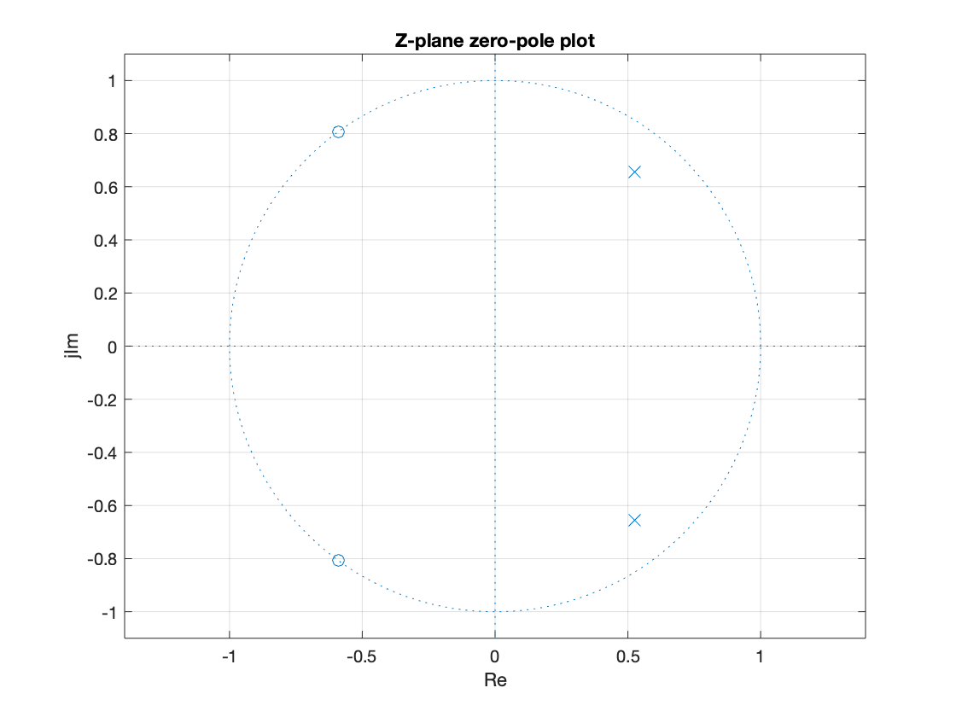

Пояснение:

* + *По второму критерию устойчивости данное рекурсивное звено является устойчивым (так как все полюса лежат внутри единичного круга)*
* *Значения нулей и полюсов совпадают с вычисленными в пункте 5.*

**П.9.ВЫЧИСЛЕНИЕ АЧХ и ФЧХ В ШКАЛЕ НОРМИРОВАННЫХ ЧАСТОТ**

ГРАФИКИ АЧХ и ФЧХ в шкале НОРМИРОВАННЫХ частот

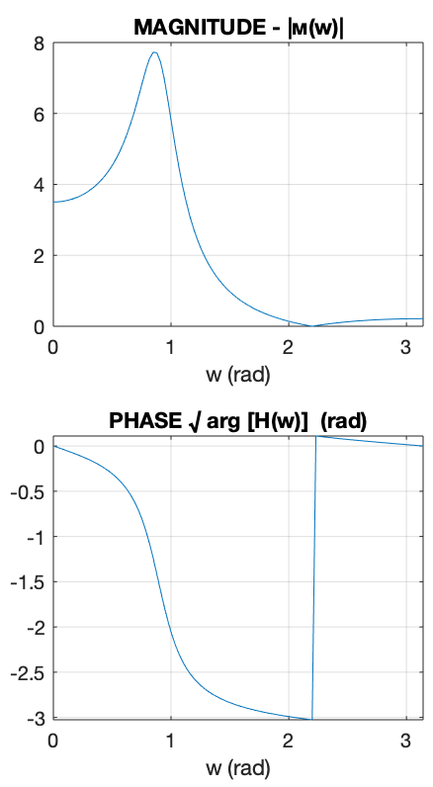

Пояснение:

* *Границы основной полосы частот [0; π].*
* *Вид АЧХ соответствует карте нулей и полюсов (на частоте комплексно-сопряженных нулей и полюсов мы наблюдаем минимум и максимум соответственно).*
* *В реакции оказались преимущественно подавлены высокие частотные составляющие.*

**П.10. ВЫЧИСЛЕНИЕ АЧХ и ФЧХ В ШКАЛЕ АБСОЛЮТНЫХ ЧАСТОТ**

ГРАФИКИ АЧХ и ФЧХ в шкале АБСОЛЮТНЫХ частот

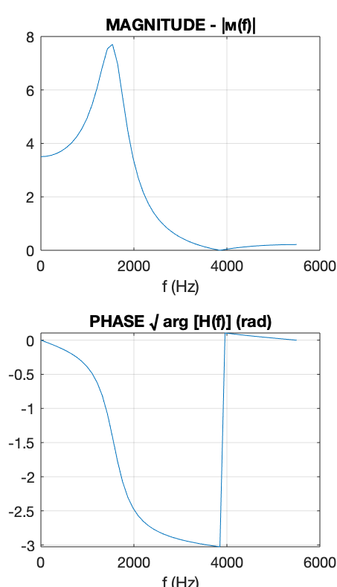

Пояснение:

* *Границы основной полосы частот [0; fД/2].*
* *Графики АЧХ и ФЧХ в абсолютных и нормированных частотах соответствуют друг другу.*

**П.11. ОПИСАНИЕ СТРУКТУРЫ РЕКУРСИВНОГО ЗВЕНА**

Структура ЛДС:

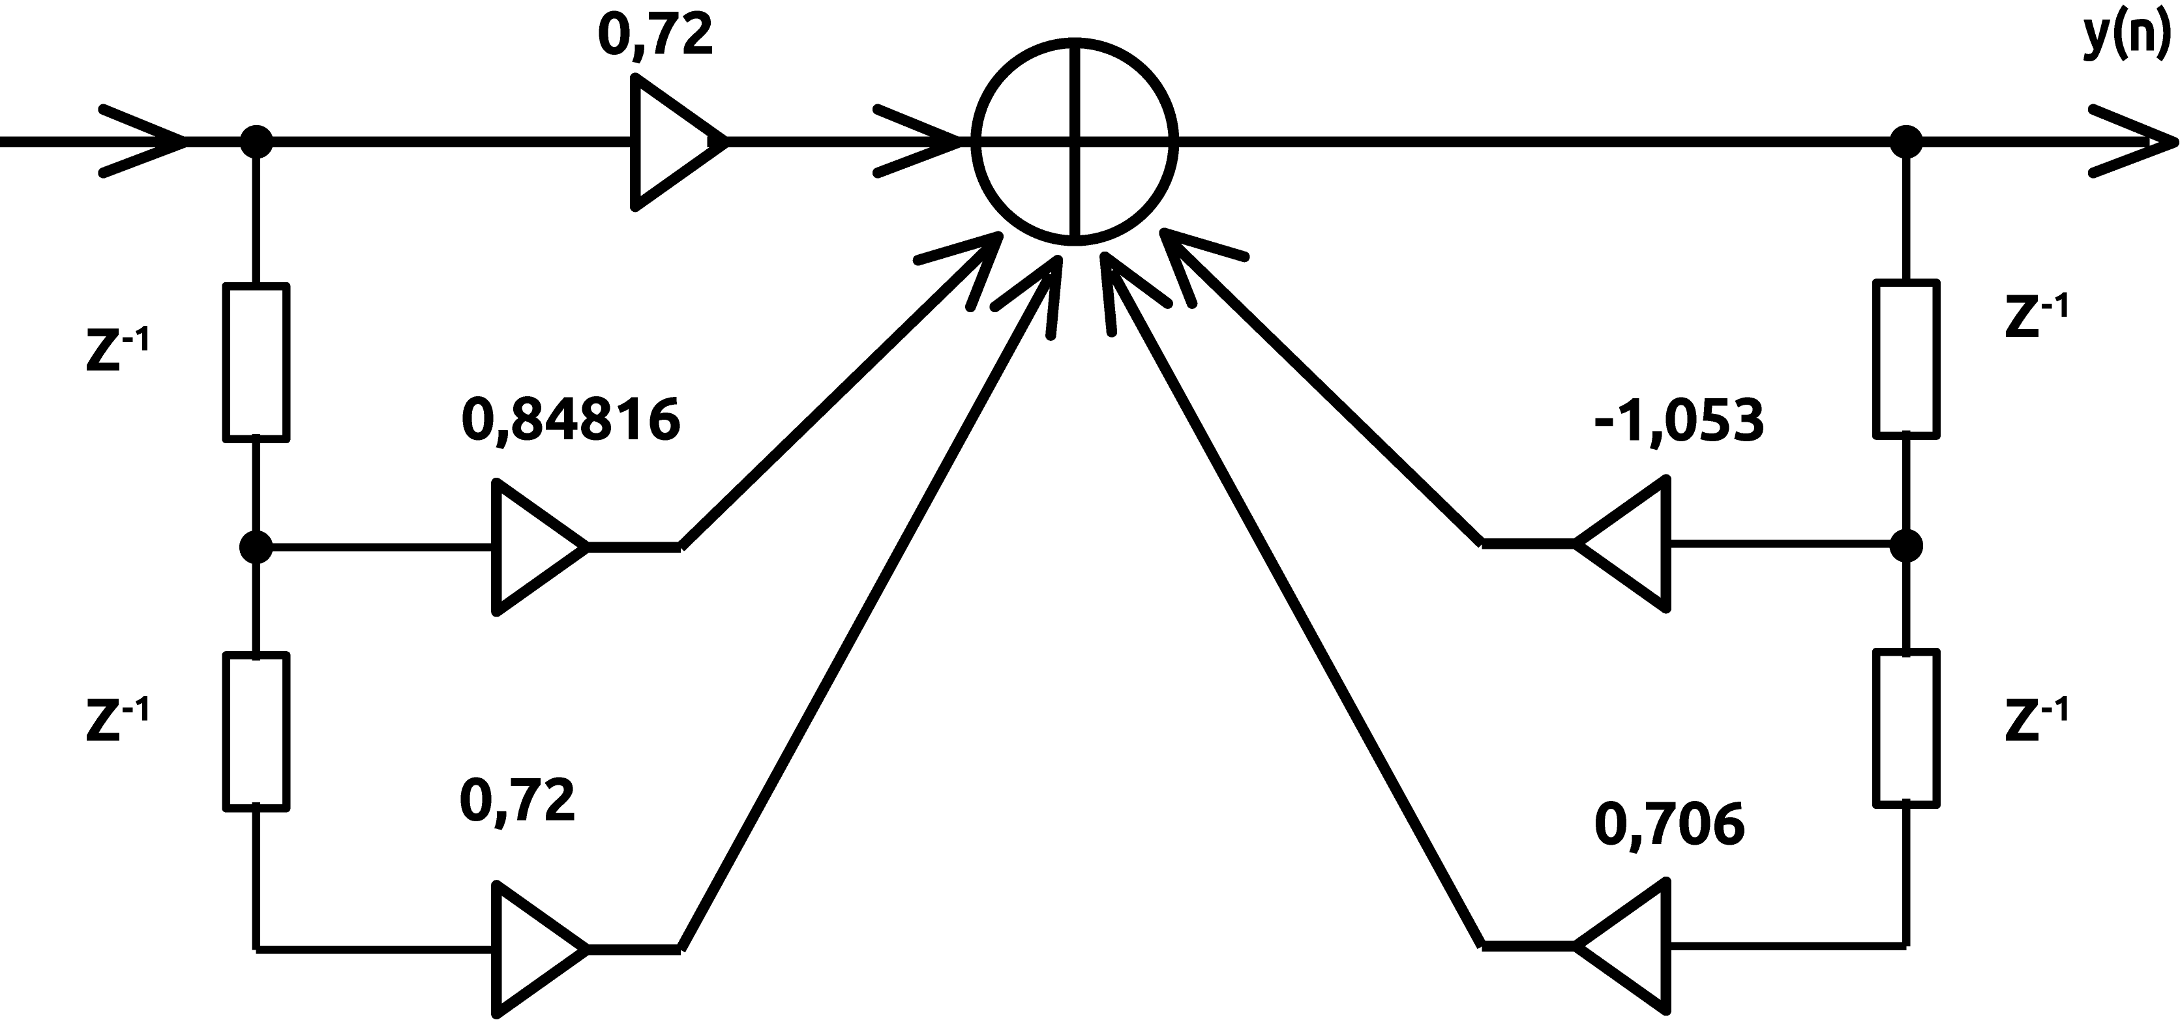

* Структура (структурная схема) ЛДС отображает алгоритм вычисления реакции по РУ и определяется видом передаточной функции.
* *Свойства объектов dfilt:*
  + FilterStructure *– показывает структуру рекурсивного звена (прямая, прямая каноническая и т.д.).*
  + Arithmetic *– форма представления данных (вещественный тип double).*
  + Numerator *– коэффициенты числителя передаточной функции.*
  + Denumerator *–коэффициенты знаменателя передаточной функции.*
  + PersistentMemory *– начальные условия при вычислении реакции; значения false соответствует ННУ.*

**П.12. АНАЛИЗ ВЛИЯНИЯ НУЛЕЙ И ПОЛЮСОВ НА ВИД АЧХ**

КАРТЫ НУЛЕЙ И ПОЛЮСОВ и НОРМИРОВАННОЙ АЧХ

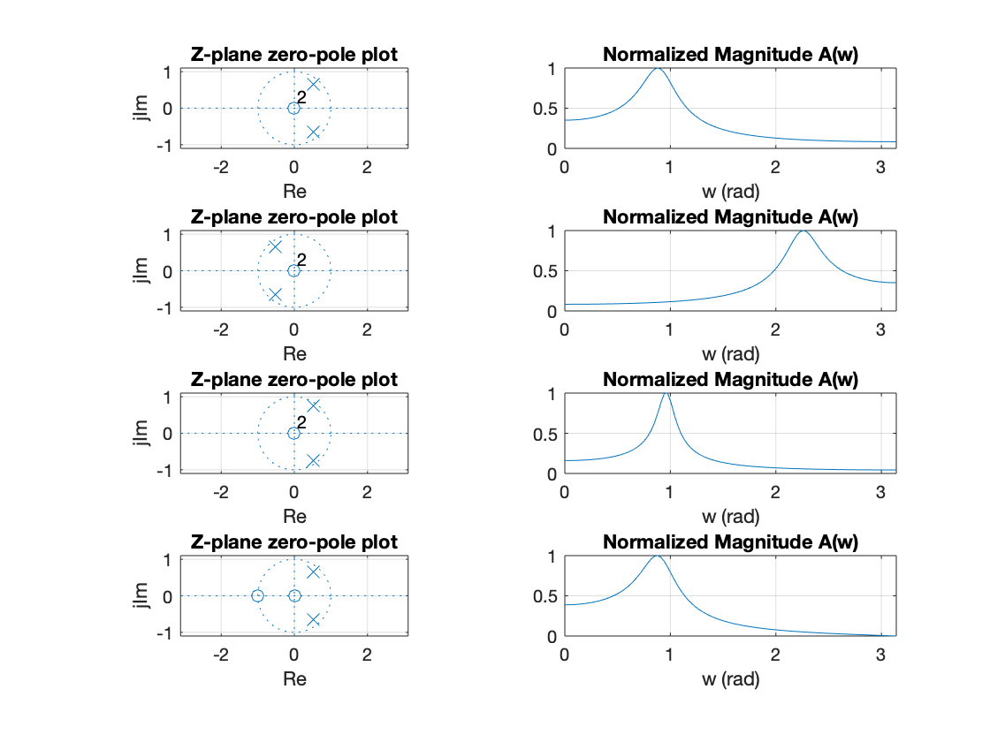

Пояснение:

|  |  |  |
| --- | --- | --- |
| Вариант | Векторы коэффициентов передаточной функции | |
| числителя | знаменателя |
| 1 | [1 0 0] | [1 a1 a2] |
| 2 | [1 0 0] | [1 -a1 a2] |
| 3 | [1 0 0] | [1 a1 1.2*a2] |
| 4 | [1 1 0] | [1 a1 a2] |

* + *Матрица для коэффициентов a (знаменателя):*

[1 -1.053 0.706]

[1 1.053 0.706]

[1 -1.053 0.8472]

[1 -1.053 0.706]

* + *Карты нулей и полюсов соответствует виду АЧХ (на частоте комплексно-сопряженных нулей и полюсов имеются минимумы и максимумы, при наличии вещественных нулей на границах АЧХ наблюдаются экстремумы).*

**Вывод:** Лабораторная работа помогла изучить математическое описание линейных дискретных систем и познакомиться с программными средствами их моделирования и анализа в программе MATLAB.